Uso de Toma de Tres Dados para Math Fact Fluency:
- Propósito: Juego de estrategias más avanzadas para multiplicar y dividir.
- Se necesita una práctica frecuente y con propósitos específicos para que los estudiantes desarrollen la fluidez para progresar a la Fase 3 con todos los productos básicos.
- La clave es hacer que la práctica a través de los juegos sea lo más significativa y centrada en la estrategia como sea posible.

Acerca de los Juegos y Math Fact Fluency:
Los juegos son divertidos. Pero, lo que es más importante, es que los juegos son formas eficaces de fomentar el aprendizaje. Los juegos ofrecen oportunidades para:
- la práctica sin estrés de (1) conceptos matemáticos y (2) la aplicación de estrategias (¡ambos resultados son esenciales para las matemáticas más allá de los conceptos básicos!).
- pensar en voz alta, la cual es una estrategia de aprendizaje eficaz. Por lo tanto, los estudiantes deben desarrollar la costumbre de verbalizar su razonamiento matemático en voz alta.
- escuchar y aprender entre los estudiantes y sus compañeros de clase. Por lo tanto, hablar de estrategias antes y después de jugar, proporciona oportunidades de aprendizaje entre los estudiantes.
- que los maestros evalúen y planifiquen formativamente su instrucción. Por lo tanto, en diferentes ocasiones pueden utilizar una herramienta de observación para registrar cómo progresan los alumnos.
Los juegos de Math Fact Fluency eliminan la presión temporal y les dan a los estudiantes tiempo para pensar. Eso significa que no hay ningún componente de tiempo. Cada jugador tiene sus propias cartas o propios dados para tirar, así que no compiten entre sí. Se le quita el énfasis a la puntuación. Las estrategias de razonamiento constituyen el foco de los juegos.

Toma de Tres Dados 2 jugadores
Materiales: tres dados, fichas de dos colores diferentes (20 de cada color) o dos colores de marcadores (si el tablero de juego está laminado), tablero de juego numerado del 0 al 39 (ver tablero de juego del estudiante).

0 | 1 | 2 | 3 | 4 | 5 | 6 | 7
8 | 9 | 10 | 11 | 12 | 13 | 14 | 15
16 | 17 | 18 | 19 | 20 | 21 | 22 | 23
24 | 25 | 26 | 27 | 28 | 29 | 30 | 31
32 | 33 | 34 | 35 | 36 | 37 | 38 | 39

Cómo Jugar:
- El Jugador 1 lanza los tres dados.
- Use los tres números con cualquier combinación de operaciones para obtener un número en el tablero de juego.
- Cubra ese número con su marcador.
- Anote 1 punto por el número que cubrió y un punto adicional por cada casilla marcada que toque su número.
- Repita todos los pasos para el Jugador 2.

Toma de Tres Dados 2 jugadores
El Juego en Acción: El Jugador 1 lanza un 3, 4, y 6 en los dados. El jugador mira estratégicamente en el tablero para determinar un numero objetivo. El numero en el tablero que el jugador desea cubrir es 18. El jugador usa 3 x 4 + 6 = 18 como la ecuación. Luego, el jugador anota 1 punto por cubrir el numero objetivo y 1 punto por cada una de las Casillas cubiertas que toque el numero. En el siguiente ejemplo, el jugador obtiene puntos adicionales para las casillas 10, 11, 19 y 26 porque tocan 18.
Lancé un 3, 4, y 6 en mis dados. Mi ecuación es 3 x 4 + 6 = 18. Obtengo un punto por cubrir 18. Debido a que mi 18 está tocando 10, 11, 19, y 26 que son casillas tomadas/marcadas, obtengo 4 puntos más. Mi puntuación total es de 5 puntos. ¡Qué lástima! No puedo obtener un punto extra por 12 a pesar de que está tomado/marcado. No toca mi 18. ¡Doble lástima! El número 27 no es una casilla que esté tomada/marcada. Tampoco puedo anotar un punto por esa casilla

10 | 11 | 12
18 | 19 | 20
26 | 27 | 28
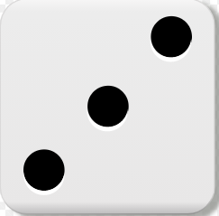

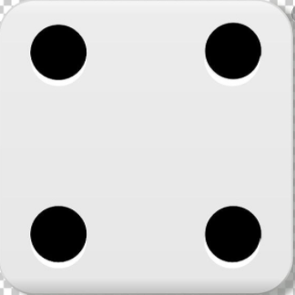

Jugador 1 |  | Jugador 2
Ecuación | Puntos | Ecuación | Puntos
3 x 4 + 6 = 18 | 5 puntos

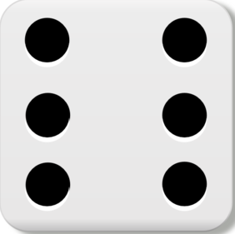

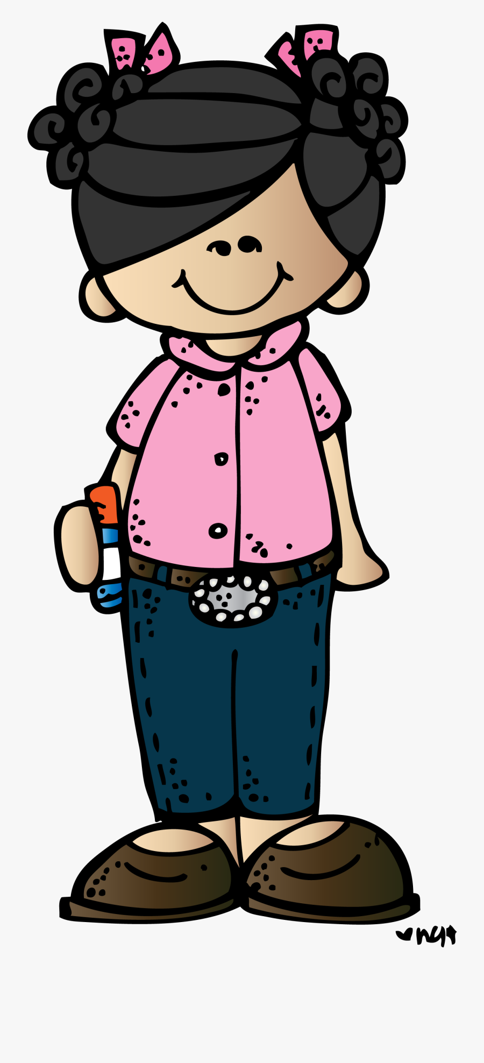

Variaciones Posibles:
- Marque de seis a ocho espacios antes de que el jugador haga su primer movimiento para iniciar la selección estratégica de espacios.
- Empareje a los estudiantes en equipos y juegue dos equipos por tablero de juego. Esto promueve la discusión matemática entre compañeros.

